CENTRÁLNÍ ASIE
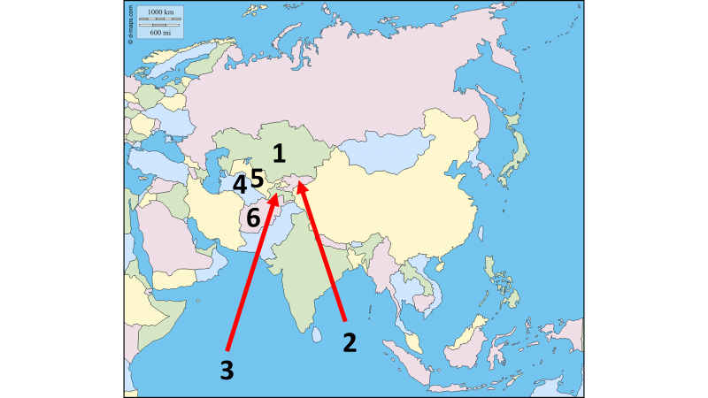
Podle mapy na str. 38 pojmenuj státy centrální Asie:
1. ........................................ 2. ...................................... 3. ........................................
4. ........................................ 5. ...................................... 6. ........................................

Pracuj s učebnicí na str. 38:
POLOHA
Oblast je místem častých ..................................... Jedná se o bezodtokovou oblast
s nedostatkem ......................
HOSPODÁŘSTVÍ
Těží se ...................., ..................... ..................., ....................., .................., ....................,
..................... a ....................
Největším průmyslovým centrem je ........................, hlavní město ...............................

Pracuj s učebnicí na str. 38 dole:
KAZACHSTÁN
Je .................................. státem centrální Asie. Má bohaté zásoby ......................
Co je na obrázku?
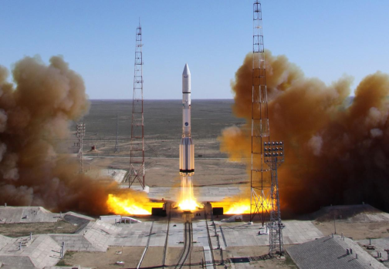kosmodrom .....................................

Pracuj s učebnicí na str. 39:
AFGHÁNISTÁN
Afghánistán je jednou z ................................. .................. .......................... Afghánské
podnebí je ...................... a krajina téměř bez .....................
Většina obyvatel se živí ............................. Vyváží se kůže .................................. .................
a ................................
Afghánistán produkuje nejvíce ................... na ..................
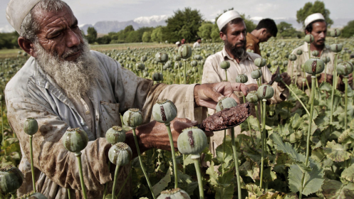 Výroba opia z nezralých ........................
Jaké náboženství převládá v Afghánistánu? křesťanství/islám

Pracuj se žlutým odstavcem na str. 39 nahoře:
Jak se nazývá islámské teroristické hnutí v Afghánistánu? .........................
Kdo kontroluje situaci v zemi?................................... vojenské ........................., včetně
.............................

